**Festival des musiques du Chablais : plus de 700 musiciens réunis**

**Le Dauphiné Libéré**– 18/06/2024

  |

[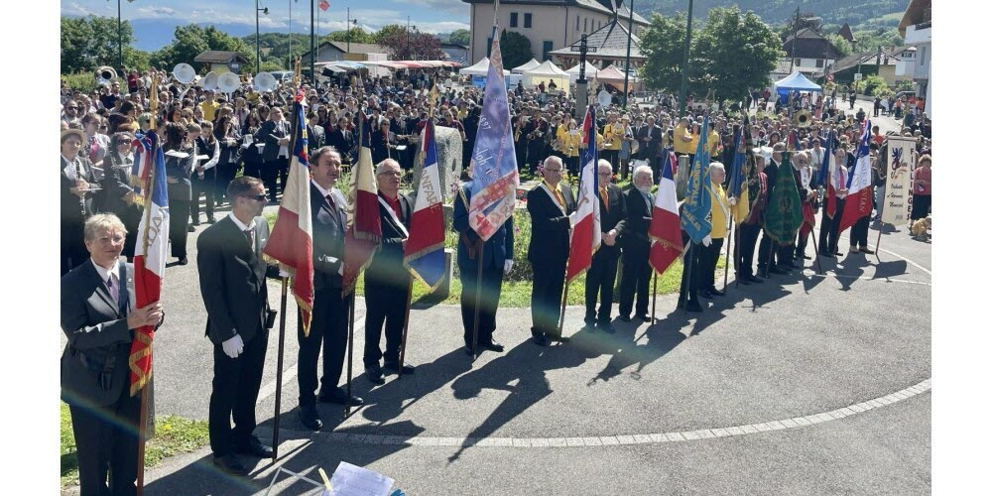](https://cdn-s-www.ledauphine.com/images/CF0BAF1B-99A7-4A94-9358-04E45794C8BC/NW_raw/musiciens-des-harmonies-et-visiteurs-etaient-presents-en-nombre-ce-dimanche-matin-devant-la-mairie-photo-le-dl-p-b-1718636457.jpg)Musiciens des harmonies et visiteurs étaient présents en nombre ce dimanche matin devant la mairie.  Photo Le DL/P.B.

Le festival des musiques du Chablais a eu lieu à Saint-Paul-en-Chablais du 14 au 16 juin. C’est l’Écho de Gavot qui a eu l’honneur de le préparer. Ce regroupement d’harmonies est organisé à tour de rôle par les sociétés musicales du Chablais soit plus de 700 musiciens rien qu’en ce dimanche. Au final, ce festival aura été une totale réussite avec notamment un spectacle de cirque contemporain, un concours de jeunes solistes et un défilé de chars et de tracteurs anciens.